
雞蛋與拱橋

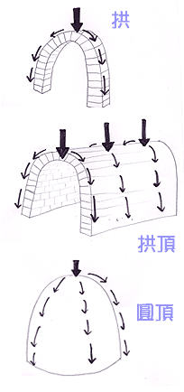
古今中外，拱橋、拱門、拱頂常出現在建築物中。而圓形的屋頂，也可以看成是重複排列並旋轉一百八十度的拱頂所組成的。

※神奇的拱形：

拱形是一種很特別的結構，它可以將拱頂所負載的重量，傳遞到兩側；以拱橋為例，用來做橋的石材，本身是很重的，但是這個重量會被分散到兩邊的拱柱，因此，拱形特別的耐重、堅固，難怪建築師們喜歡把拱形用在橋樑、拱門或大型建築的屋頂上。
拱頂可以看成是一連串重複排列的拱，而圓頂或蛋可以看成是一個就地旋轉的拱。
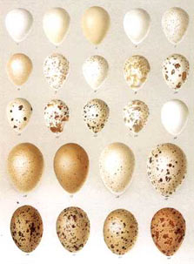
為什麼蛋蛋總是長得圓圓的呢？
※雞蛋與拱橋


雞蛋外殼是圓弧形的造型，就像是由許多拱頂組成的圓頂結構，正符合拱橋原理，所以蛋殼比我們想像得更耐壓，強度更強。這種圓弧形的造型，能夠把加於其上的力均勻的分散到整個球面上，有效的減低了局部的壓力。所以母雞孵蛋時，不會把蛋「坐」破喔！但是薄薄的蛋殼畢竟很脆弱的，只要用尖銳或較硬的物品在蛋上敲，由於接觸面積很小，壓力就很容易大得讓蛋殼無法承受而破裂！
因此小雞在孵化的時候，會用嘴上的一個小小尖尖的「卵齒」將蛋殼敲破，出生之後卵齒很快就會脫落。如果沒有卵齒這項利器，稚嫩柔弱的幼鳥恐怕很難破殼而出了！

